Alarm
Názov aktivity: | Alarm
Tematický celok: | BBC Micro:bit
Cieľová skupina: | 7.-9. ročník ZŠ
Čas: | 1 Vyučovacia hodina
Ciele: | Žiak dokáže využívať funkciu rádio, prostredníctvom ktorej zabezpečí, aby mikropočítače komunikovali. Ďalej žiak dokáže využiť prídavné zariadenia ako je LED dióda a reproduktor.
Metódy a formy: | - metódy bádateľské a výskumné,  - rozprávanie, opis, vysvetľovanie,  - metóda otázok a odpovedí,  - práca žiakov – skupinová (vo dvojiciach).
Príprava, učebné pomôcky: | Materiálne zabezpečenie:  Počítač s prístupom na internet.  2ks mikropočítač BBC Micro:bit, USB kábel  1ks LED dióda (červená)  1ks reproduktor  1ks Externý zdroj (Batéria alebo Počítač)  Softvér:  On-line: https://makecode.microbit.org
Priebeh aktivity: | Úloha 1  Pomocou funkcie Rádio prepoj dva Micro:bity tak, aby prvý poslal správu druhému ak sa ho bude snažiť niekto ukradnúť. Pripoj si svoj prvý Micro:bit k externému zdroju alebo počítaču. Na svoj druhý Microbit pripoj LED diódu a reproduktor, aby po prijatí správy zahral nejaký tón a rozsvietil diódu. Micro:bity rozmiestni od seba vo vzdialenosti do 10m a sleduj ako funguje tvoj poplašný systém. (Pre odoslanie správy môžeš použiť funkciu zatrasenia).  Žiaci si prečítajú zadanie a Učiteľ si overí, či zadaniu porozumeli.  Učiteľ  - vysvetlí prípadné otázky (ako funguje funkcia Rádio),  - pomôže žiakom správne pripojiť diódu, reproduktor poprípade externý zdroj,  - pokiaľ je to potrebné otázkami žiakov nabáda k správnemu riešeniu.  Prvý Micro:bit – odosielateľ  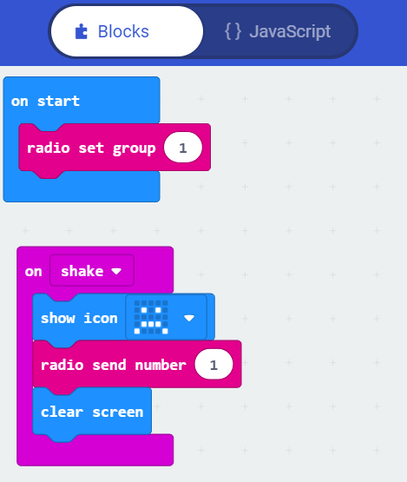  Druhý Micro:bit – prijímateľ  